**2024-2025 EĞİTİM ÖĞRETİM YILI**

**ÇERMİK KIZ ANADOLU İMAM HATİP LİSESİ**

**HEDEF YKS PROJESİ ÇALIŞMALARI**

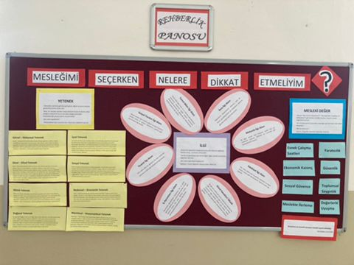

.

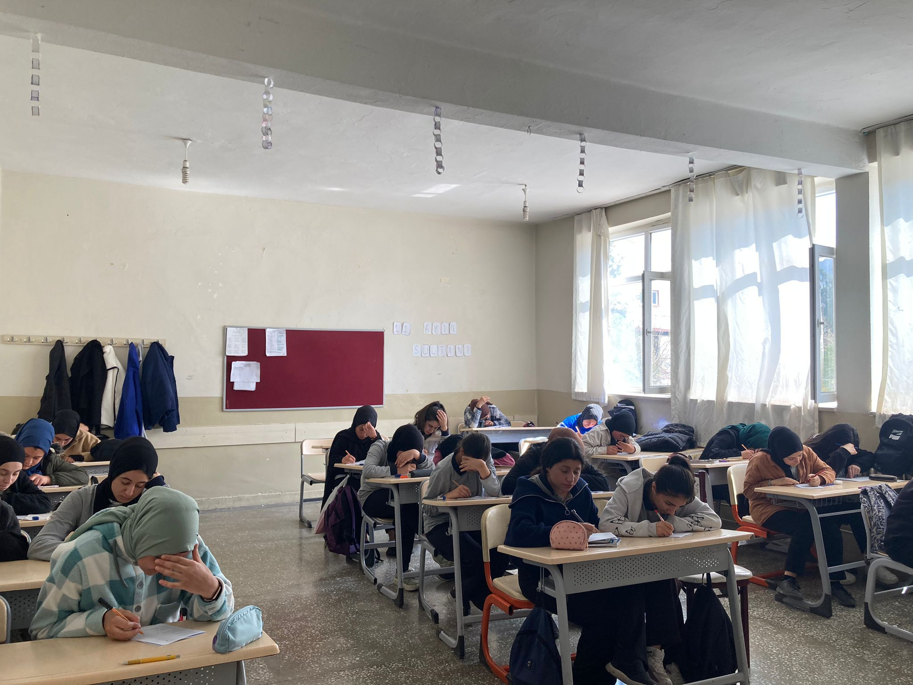

.

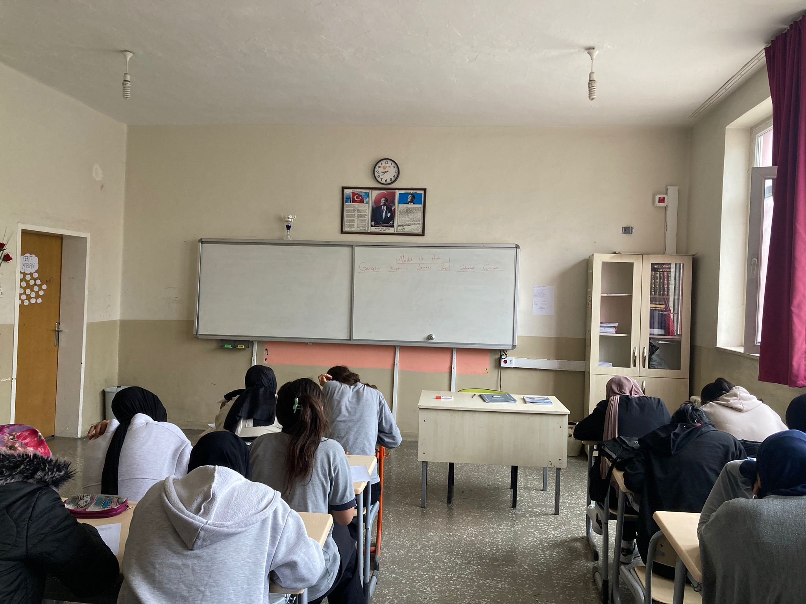

Rehberlik servisi tarafından öğrencilerimize Meslek Seçiminde Yetenek, İlgi ve Değerler konusunda seminer eğitimi verildi. 11. Sınıf öğrencilerimize Mesleki Tercih Envanteri uygulanarak öğrencilerin ilgi alanları hakkında bilgi verildi.

Mesleğimi Seçerken Nelere Dikkat Etmeliyim? konulu pano çalışması yapıldı.

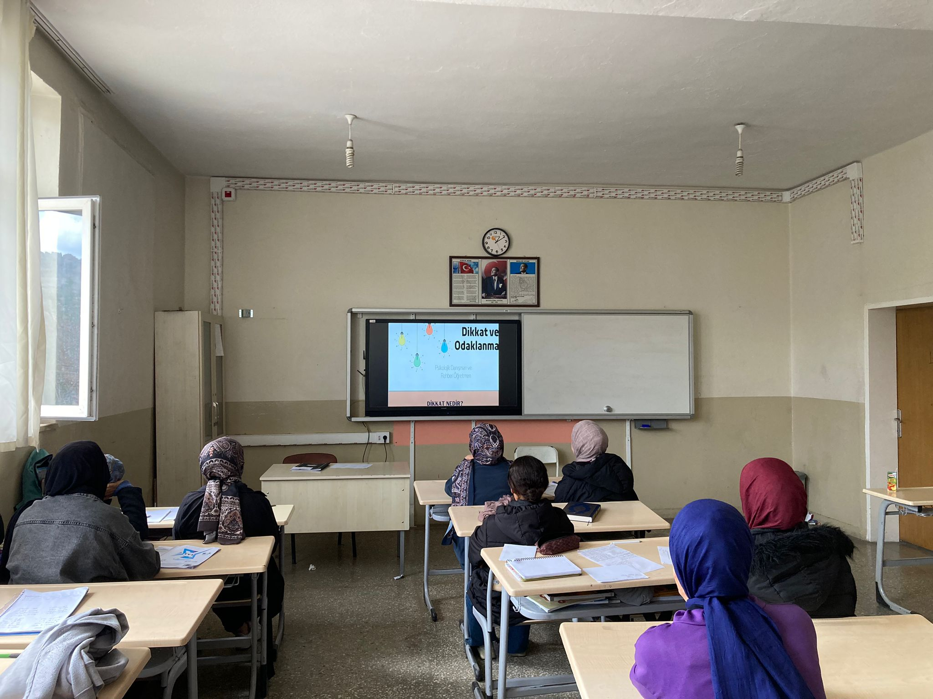

12. Sınıf öğrencilerimize Dikkat/Odaklanma konularında seminer çalışması yapıldı.

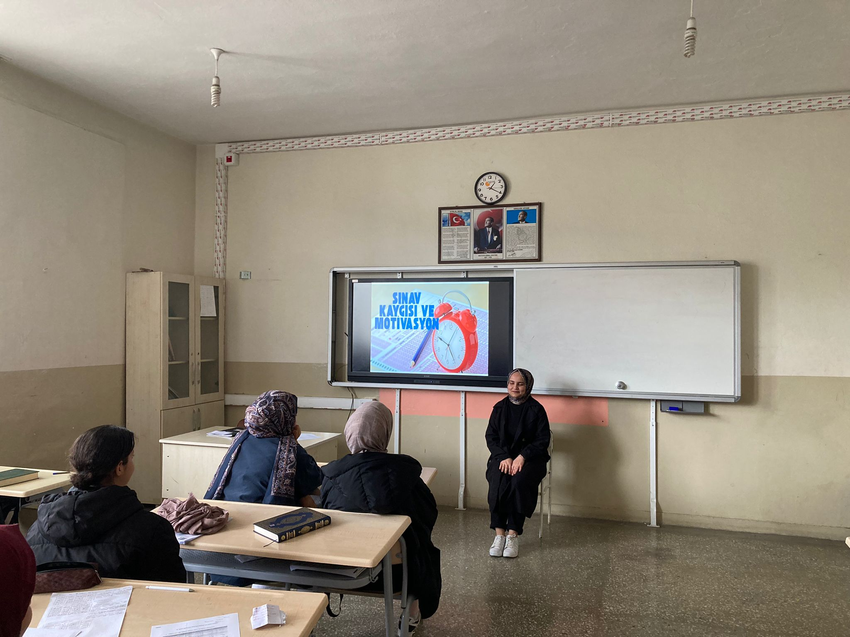

.

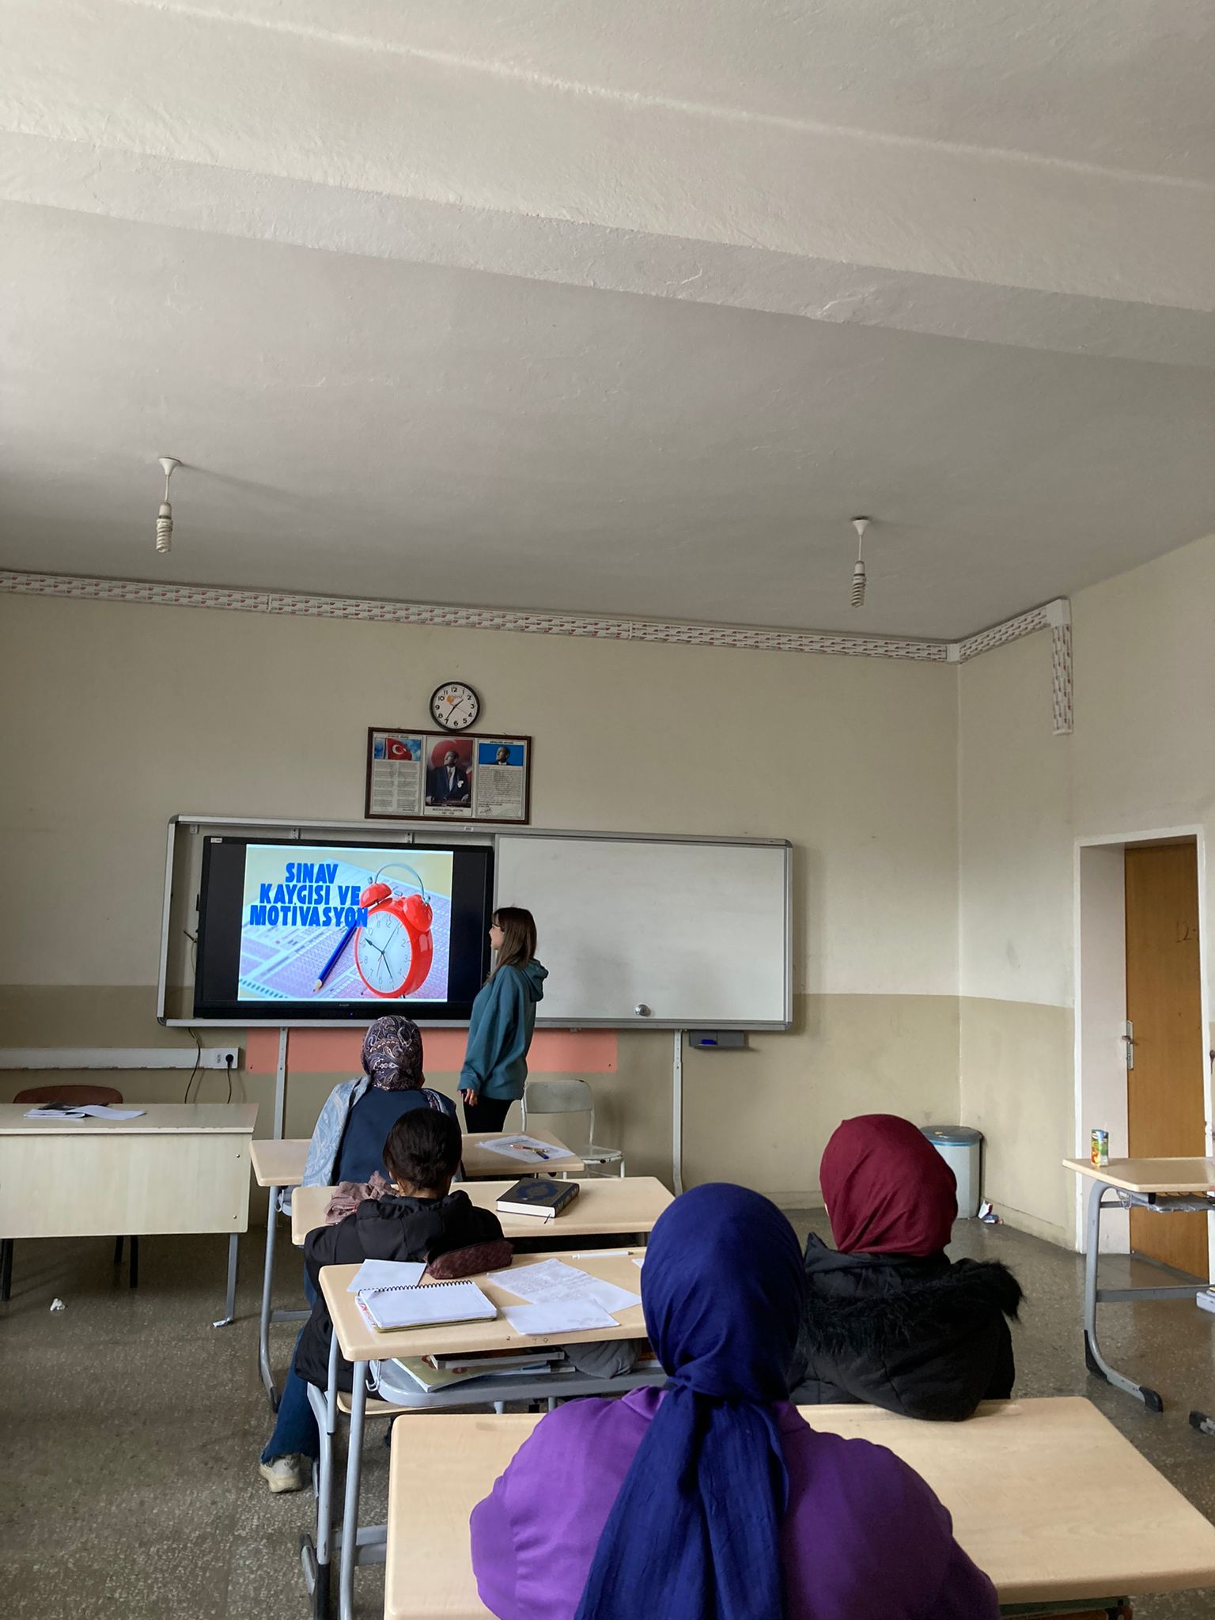

12. Sınıf öğrencilerimize Motivasyon, Sınav Kaygısı ve Başa çıkma yöntemleri konularında seminer çalışması yapıldı. Nefes egzersizleri ve Beden çalışması yapıldı.